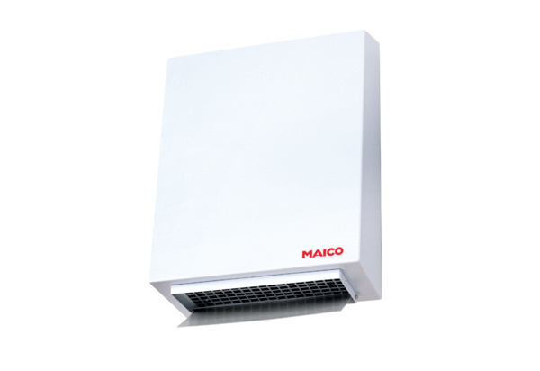Радиальный настенный наружный вентилятор AWV 20 SКомплект поставки: 1 штукАссортимент: C
Номер артикула: 0080.0999Изготовитель: MAICO

